
Manual de usuario
Plataforma de levantamiento de respuestas - etapa Hackathon
Objetivo
Guiar al equipo evaluador, proyeccion y estudiantes en el uso correcto de la plataforma: cargar bancos de preguntas, generar QR, abrir respuestas, controlar el tiempo, revisar participantes y publicar ganadores.

1. Perfiles de uso
Administrador | Proyeccion | Estudiante
Gestiona seccion, banco, preguntas, QR, temporizador, ranking y registros. | Muestra codigo, QR, tiempo, avance y podio publicado. | Escanea el QR, registra nombre/RUT y responde una sola vez.
Requiere cuenta autorizada. | No requiere cuenta de usuario. | No requiere clave de acceso.

2. Ingreso administrador
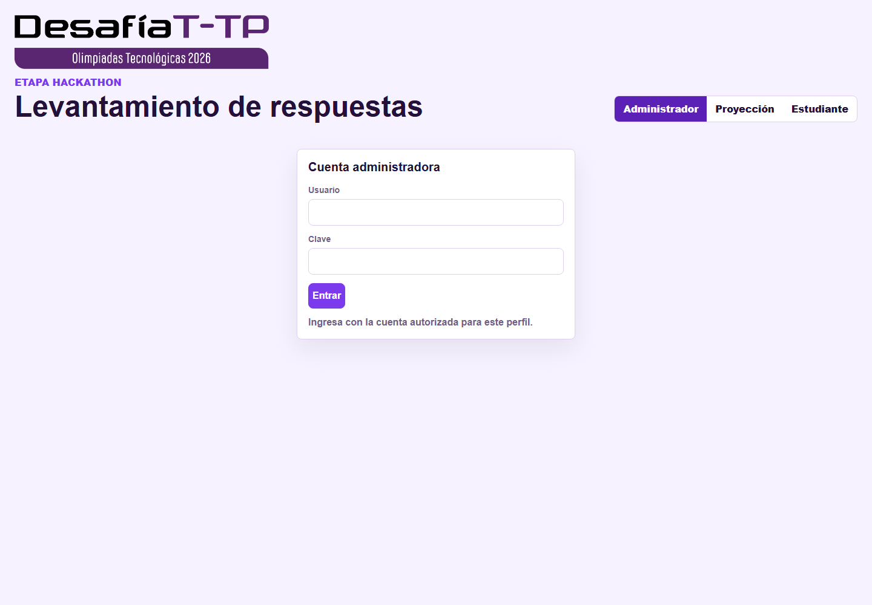
Pantalla de ingreso para la cuenta administradora.
- Abrir la direccion de la plataforma y entrar al perfil Administrador.
- Ingresar el usuario autorizado. La clave debe entregarse solo al evaluador responsable.
- Al terminar la gestion, presionar Cerrar sesion para proteger la cuenta.
Seguridad
No publique el usuario ni la clave en la pantalla de proyeccion. Entregue los datos de acceso solo al equipo que administrara la actividad.

3. Preparar la actividad
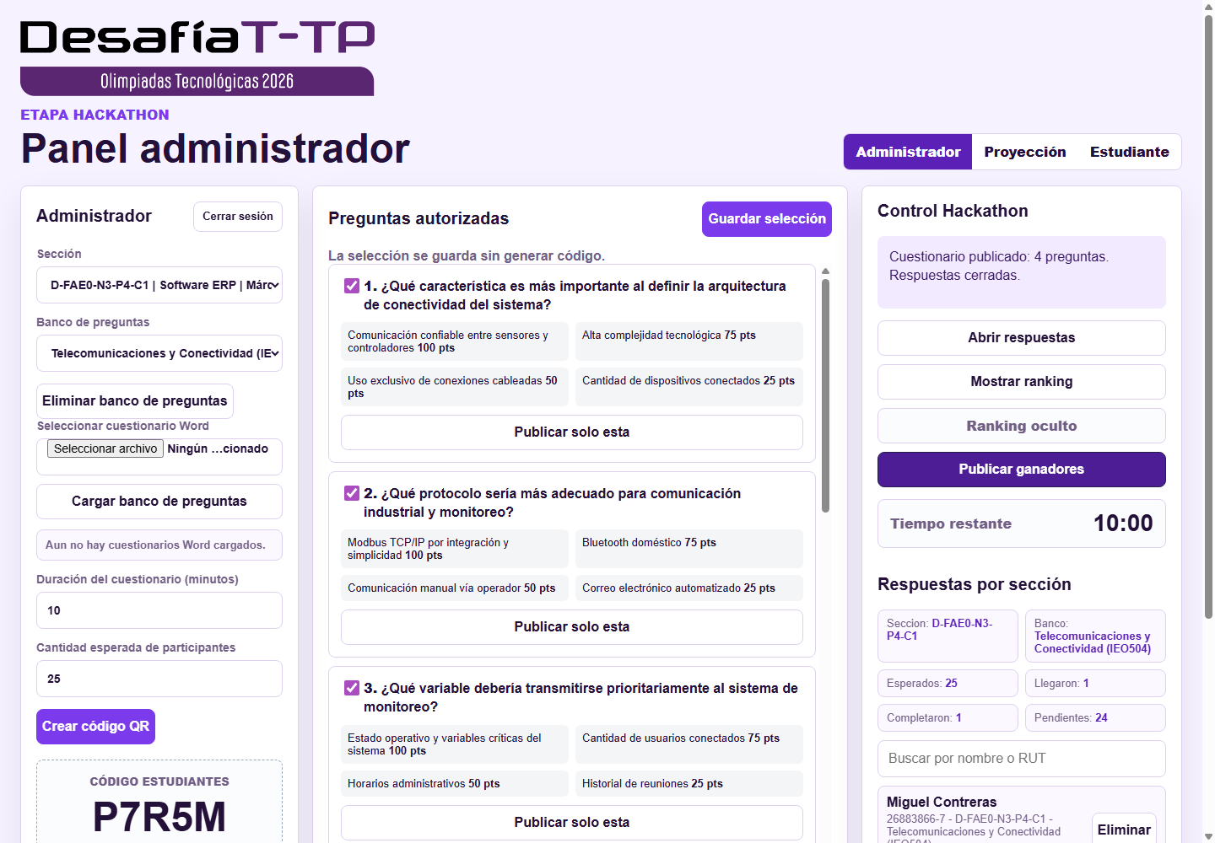
Panel administrador con seccion, banco, seleccion de preguntas, QR y control del Hackathon.
- Seleccionar la seccion correspondiente.
- Seleccionar el banco de preguntas que se usara en esa sala.
- Marcar las preguntas autorizadas para la actividad.
- Definir la duracion del cuestionario en minutos.
- Ingresar la cantidad esperada de participantes para comparar quienes llegaron y quienes respondieron.
- Presionar Guardar seleccion si aun no se desea generar codigo.
- Presionar Crear codigo QR cuando se vaya a proyectar el acceso a estudiantes.

4. Cargar y gestionar bancos Word
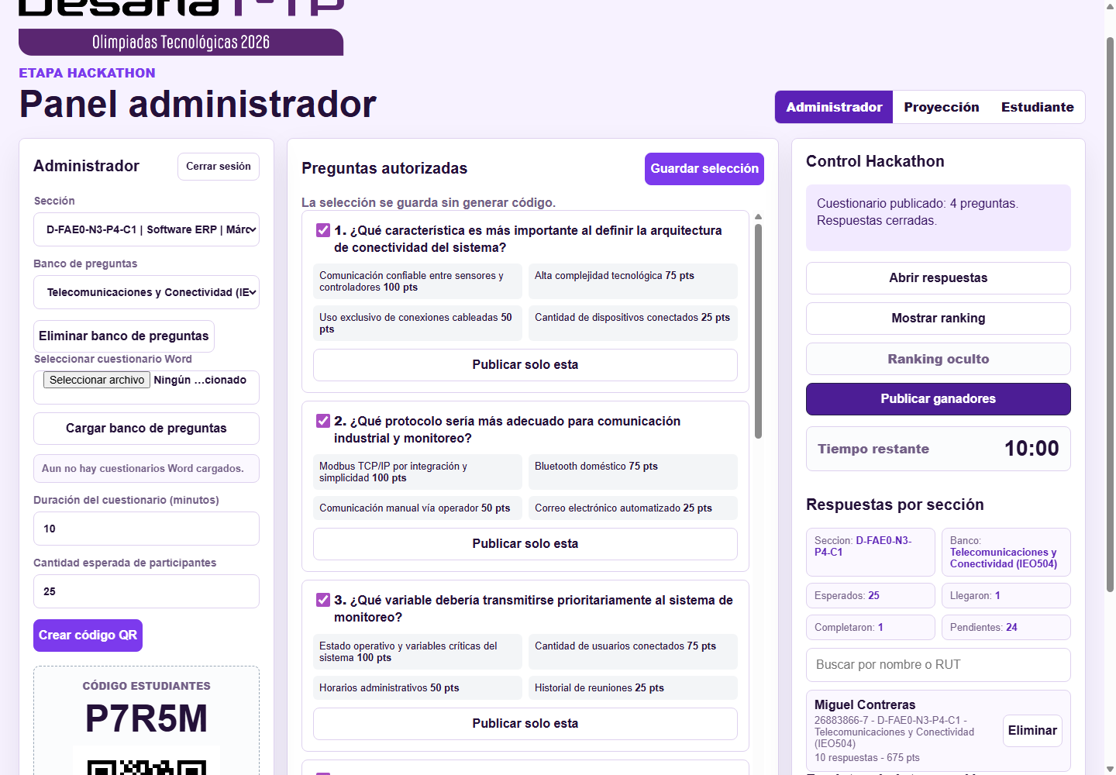
Zona para seleccionar archivo Word y cargar el banco de preguntas.
- Preparar el archivo Word con el formato de carga definido para la plataforma.
- Presionar Seleccionar archivo y elegir el .docx del cuestionario.
- Presionar Cargar banco de preguntas. La seleccion del archivo por si sola no importa el banco.
- Revisar que el nuevo banco aparezca en el listado de cuestionarios cargados.
- Si un banco ya no se usara, eliminarlo desde el administrador. Al eliminar el banco tambien se elimina el archivo cargado asociado.
- Use archivos .docx, no PDF ni imagenes.
- Mantenga una pregunta con sus alternativas y puntajes claramente escritos.
- Revise el banco importado antes de abrir respuestas a estudiantes.

5. Proyectar codigo, tiempo y avance
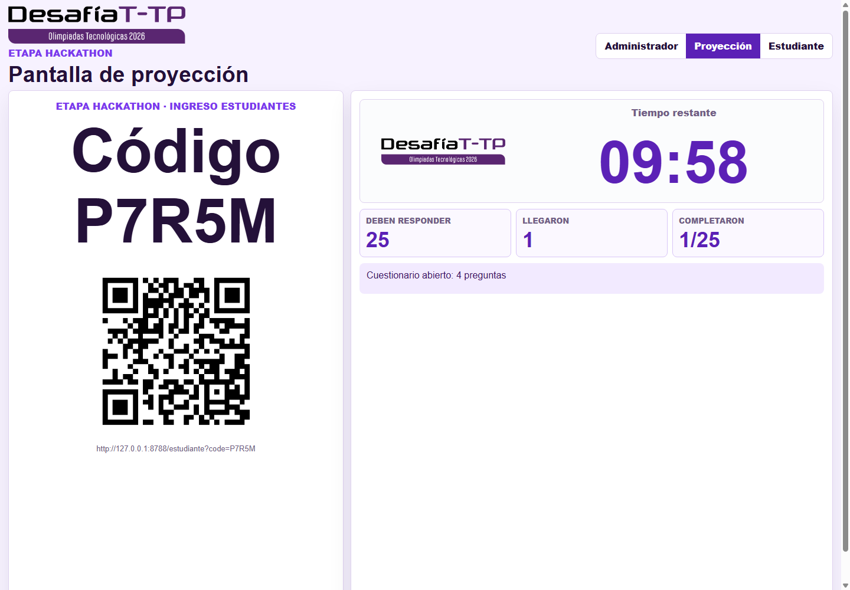
Pantalla de proyeccion con QR grande, codigo, temporizador y estadistica de avance.
- Abrir el enlace de Proyeccion desde el panel administrador.
- Mostrar esta pantalla en el proyector o televisor de la sala.
- Pedir a los estudiantes que escaneen el QR o ingresen el codigo mostrado.
- Verificar el avance: deben responder, llegaron, completaron y pendientes.
- Cuando el administrador publique ganadores, la proyeccion mostrara el ranking/podio.

6. Flujo del estudiante
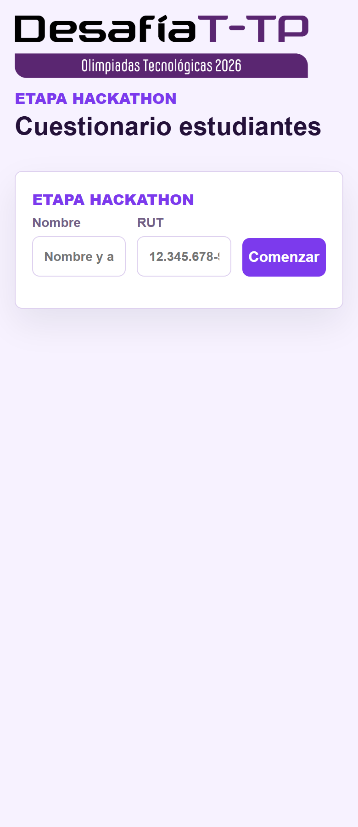
Pantalla inicial del estudiante luego de escanear el QR.
- Escanear el QR desde el celular.
- Ingresar nombre y RUT.
- Presionar Comenzar.
- Esperar si el administrador aun no ha abierto respuestas.
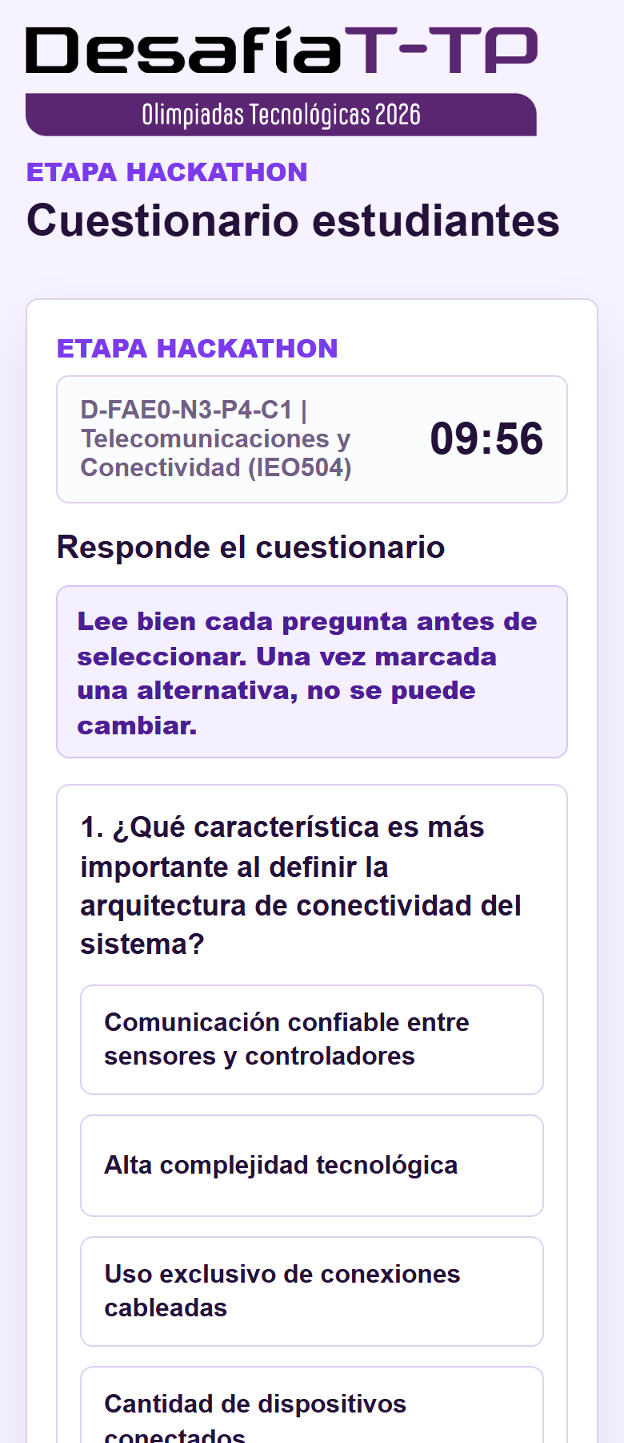
Cuestionario abierto con advertencia visible antes de responder.
Importante para estudiantes
Deben leer bien cada pregunta antes de seleccionar. Una vez marcada una alternativa, no se puede cambiar ni volver a enviar la respuesta.

7. Abrir, cerrar y publicar resultados
- Cuando todos esten listos, el administrador presiona Abrir respuestas. En ese momento comienza el temporizador.
- Mientras las respuestas esten abiertas, los estudiantes pueden contestar y la proyeccion muestra el tiempo restante.
- Al presionar Cerrar respuestas, se detiene el temporizador y ya no se aceptan nuevos envios.
- El ranking permanece oculto hasta que el administrador decida mostrarlo.
- Al presionar Publicar ganadores, se muestra el podio en proyeccion y los estudiantes pueden ver su lugar y respuestas publicadas.

8. Registro y descarga
- El administrador puede filtrar participantes por seccion y banco de preguntas.
- El registro descargado debe corresponder al filtro seleccionado.
- El reporte incluye seccion, banco, fecha/hora, participantes, respuestas y ranking.
- Use el campo de busqueda solo despues de seleccionar la seccion y el banco correcto.

9. Problemas frecuentes
Situacion | Que revisar
El QR no abre desde celulares | Verificar que la plataforma tenga una URL publica correcta o que los celulares esten en la misma red si se usa modo local.
No aparece el cuestionario al estudiante | Confirmar que el administrador haya creado codigo, guardado la seleccion y abierto respuestas.
No se importa el Word | Comprobar que sea .docx y que respete el formato de carga de preguntas.
Los datos se pierden al actualizar | En servidor web, configurar rutas persistentes para data, respuestas y uploads.
No se puede cerrar o publicar | Cerrar sesion e ingresar nuevamente con la cuenta administradora autorizada.

10. Recomendacion antes de cada sala
- Probar el QR con un celular antes de iniciar.
- Crear una prueba corta con una pregunta para confirmar acceso.
- Revisar que la cantidad esperada de participantes este ingresada.
- Mantener el ranking oculto hasta que se decida publicar ganadores.
- Cerrar sesion de administrador al finalizar.

